Задание: Изучить материал. Подготовить упражнения по теме
Сроки выполнения: 1 день.
Куда скидывать задание:
на электронную почту alina2007.07@inbox.ru
Тема Занятия: Стороны света. Составление сложных предложений.
Введение
Изучая такие лексические темы, как «путешествия», «страны мира», и др., нельзя обойти стороной названия сторон света. Их, как и в русском языке, всего четыре – север, юг, запад и восток. Но существуют некоторые правила написания и употребления этих слов, которые необходимо знать.
4 стороны света
В английском языке есть три варианта словосочетаний, обозначающих части света: compass points, cardinal points, cardinal direction. На картах и циферблате компаса эти основные направления обозначены четырьмя латинскими буквами: N, S, E, W, которые являются первыми буквами названий четырех сторон света на английском языке.
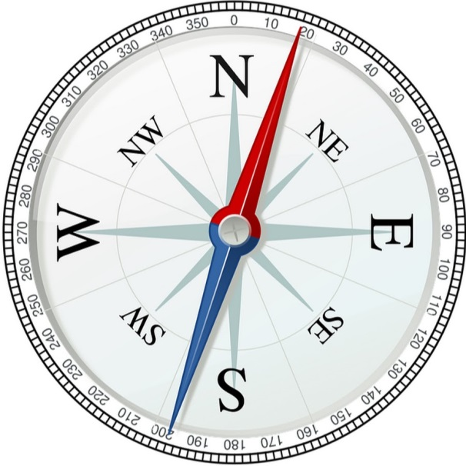
North — [nɔ:θ] – север South [saʊθ] – юг East [i:st] – восток West [west] – запад

Есть три устойчивых сочетания со словом Восток: The Far East (Дальний Восток), The Middle East (Средний Восток) и The Near East (Ближний Восток). Иногда Восток называют Orient/Oriental (это старинное слово, встречается в основном в литературе). Известно устойчивое сочетание со словом Запад – Wild West (Дикий Запад), который хоть и единственный, но употребляется без определенного артикля the.
Из существительного в прилагательное
Если добавить к существительным North, South, East, West суффикс ern, то получится прилагательное, обозначающее ту или иную часть света. North – Northern (северный); South – Southern (южный), East – Eastern (восточный); West – Western (западный). Кстати сказать, слово «вестерн» сегодня обозначает не только сторону света, но и служит в качестве определения стиля в одежде, музыке, дизайне и жанра в кинематографе. Можно употреблять существительные и без суффикса, значение от этого не меняется. Так, например, если вы хотите сделать из слова «север» определение «северный», просто добавьте слово «wind» и получится north wind – северный ветер. Аналогичная ситуация и с составными прилагательными: north-east wind – северо-восточный ветер.
Составление сложных предложений.
Английский язык — очень логичный и простой. Зная некоторое количество правил, используя шаблоны говорения, можно легко и в течение нескольких секунд составлять самые разнообразные предложения в любых ситуациях.
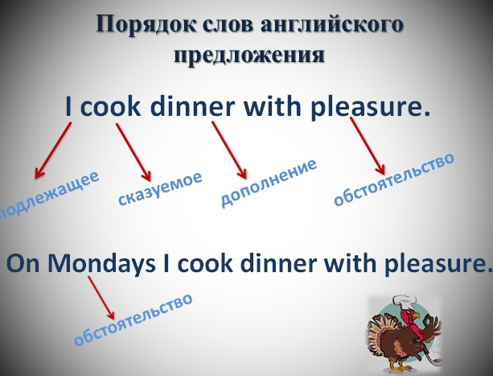
Пройдите по ссылке на видеоурок https://youtu.be/fSk08jqsIsk
Упражнение
